Giornata di incontro e formazione

del Movimento per la Vita dell’Umbria

Domenica 23 ottobre 2011

Hotel colle della Trinità, Perugia

“Maternità e paternità nella società che cambia. Aspetti culturali.”

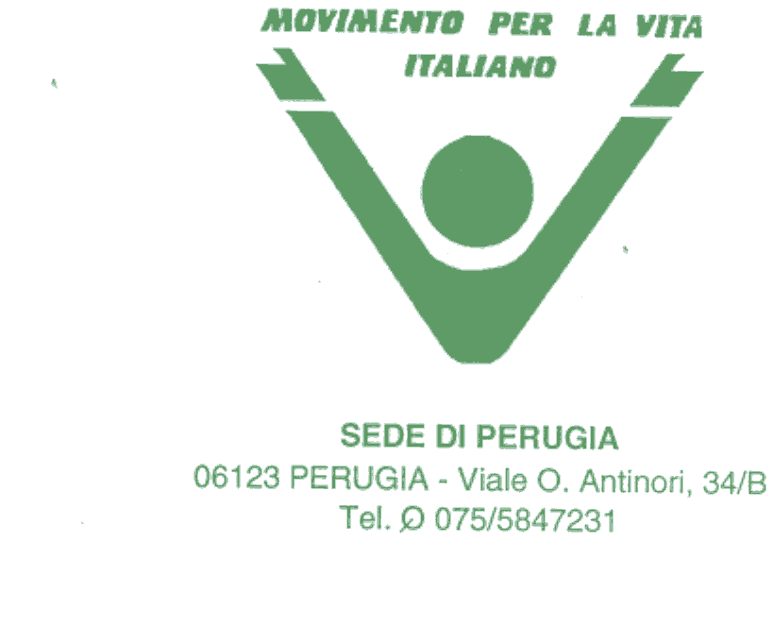

Agenda

Domenica 23 ottobre 2011 - Hotel Colle della Trinità, Perugia

PROGRAMMA

Ore 8,45 Arrivo all’Hotel della Trinità
Ore 9,00 Saluto del Presidente del Movimento per la Vita
Ore 9,15 “Le radici della paternità e della maternità”
Prof. Giulio Maspero – Pontificia Università della Santa Croce, Roma
Ore 9,45 “La famiglia, il luogo dove si ritorna: modelli genitoriali nuovi e antichi”
Prof. Rafael Alvira, Università di Navarra
Ore 10,15 “L’accoglienza come servizio”
Teresa Langoni – Responsabile del Centro di aiuto alla Vita di Magenta
Ore 10,45 Presentazione dei gruppi di lavoro
* I modelli di accoglienza della donna in difficoltà
* Le istituzioni e la difesa della vita – La possibile collaborazione in ambito sanitario
* Le scuole e le altre agenzie educative e la difesa della vita
Ore 10,50 Lavori di gruppo
Ore 13,00 Pranzo
Ore 14,30 prosecuzione dei lavori di gruppo
Ore 15,00 presentazione in plenaria del lavoro dei gruppi
Ore 16,00 Santa Messa

Per adesioni e informazioni

Tatiana Pauselli 348/6842253 – mpvumbria@gmail.com

Pranzo (da prenotare) adulti € 25,00
bambini € 15,00

Su richiesta (da avanzare con sufficiente anticipo), saranno presenti una o più baby-sitter.

La giornata di lavoro del Movimento della vita dell’Umbria: un appuntamento tradizionale

Il Movimento per la Vita dell’Umbria organizza una giornata di incontro e formazione annuale per conseguire i seguenti obiettivi:
- Favorire la conoscenza e l’approfondimento di tematiche riguardanti il bene comune, con particolare riguardo ai temi riguardanti la tutela della vita umana;
- favorire la conoscenza fra i partecipanti, singoli e associazioni e la reciproca collaborazione su temi di interesse comune;
- definire i programmi di attività delle associazioni per l’anno successivo attraverso l’elaborazione di un piano di attività;
- favorire l’adesione di nuovi volontari per le associazioni partecipanti

La struttura generale della giornata

Le giornate prevedono la seguente struttura:

- una parte generale in cui sono presentati dei contenuti per favorire una visione strategica dei problemi connessi alla tutela della vita. La presentazione di contenuti culturali è utile per fornire un quadro di riferimento, sia ai soci che alle Associazioni partecipanti. L’efficacia di un impegno a favore della vita è infatti condizionato dalla presenza di un progetto culturale adeguato ed efficacemente comunicato.
- La presentazione di un tema specifico per l’anno in corso, sia da parte di rappresentanti del Movimento che di rappresentanti di Associazioni e Istituzioni che lavorino su temi connessi.
- Il lavoro di gruppo per favorire la progettazione di iniziative da assumere sui temi esaminati. Nel 2011 i gruppi di lavoro saranno tre e avranno come obiettivo raccogliere idee sulle tematiche generali, e proporre idee e azioni concrete da mettere in campo per sviluppare i vari ambiti di intervento. Ogni partecipante può scegliere un gruppo di lavoro secondo le preferenze e le attitudini personali.

